# **那些让游戏策划“感觉不对”的系统设计案例分享（1）**

作者：茶水

链接：<http://gad.qq.com/article/detail/41098>

对优秀设计的研究固然重要。

在不良设计中总结经验同样也是学习的一环。

只有对问题有足够的了解，我们才能够有效地解决问题，规避问题。

**这个系列将通过对存在不足的系统设计进行分析，帮助我们了解造成问题的原因。以便我们在工作中遇到相同的问题时，避免说出“感觉不对”这样的话。**

**注：问题的产生会有多种原因，作为从业者也理解有的问题来自于团队外部，有的问题总会因各种蛋疼的限制而无法解决。**

**作者只对问题产生的效果进行讨论，也请看客不要对问题产生的理由进行猜测讨论，以免产成不必要的影响。**

**再次对每一位从业者表示理解与尊重，团队能活着真不容易，大家辛苦了。**

**一．案例**

**1、介绍**



**该系统为“技能升级”系统。**

**通过系统玩家可以选择角色进行技能升级，升级的形式是消耗技能经验书进行学习。**

学习过程需要消耗时间，无法加速。可以取消。

涉及到的部分有五个（如上图）。

**在阐述逻辑之前，我们先简单说明一下各个部分的操作与功能。**

系统界面

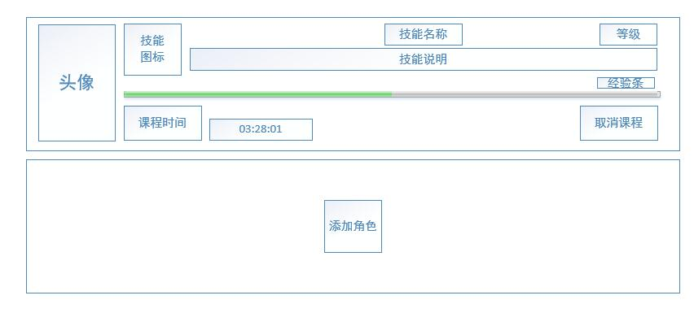

这个技能学习系统的整体逻辑并不复杂，系统界面的功能在于显示当前的技能研究进度。

可以同时研究的技能有两个，不可以同时研究同一个角色的技能。

当没有技能在研究时，槽位为“闲置状态”。显示一个添加角色的icon。

当研究在进行时，则显示正在研究技能的详细信息。

玩家可以点击“取消课程”来结束研究。

当课程研究完成时，“取消课程”按钮则变更为“课程完成”。

在点击“课程完成”之后才会进行结算。同时界面还原为“闲置状态”。

**卡牌选择界面**

**卡牌选中界面为通用界面，在此处不不予描述。（反正谁家都有卡牌选择界面）**

**技能弹窗界面**

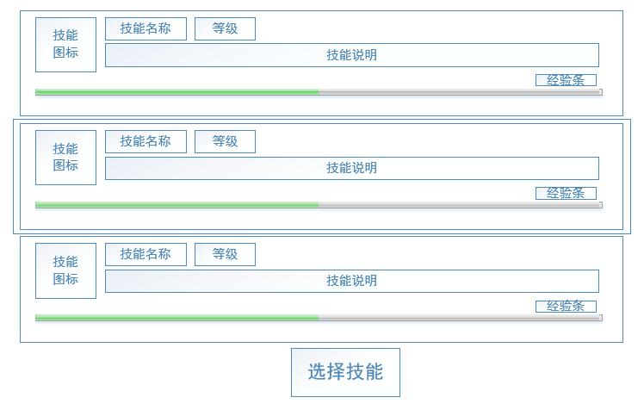

在选定完角色之后，则会关闭角色选择界面，跳转回升级系统界面。并弹出技能选择弹窗。

玩家选定需要研究的技能，再进入“技能经验书弹窗”界面。

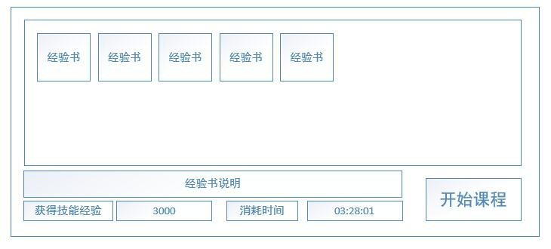

技能经验书弹窗界面

在该界面玩家选择想要消耗的技能书，点击“开始课程”后进行二次确认。

开始进行研究。

该项目的技能经验书与技能之间有一个适配规则。

升级攻击系技能时选择“攻击技能经验书”的话可以获得额外的经验值加成。

**2、逻辑**

逻辑就不多说了，直接上图大家自己看。

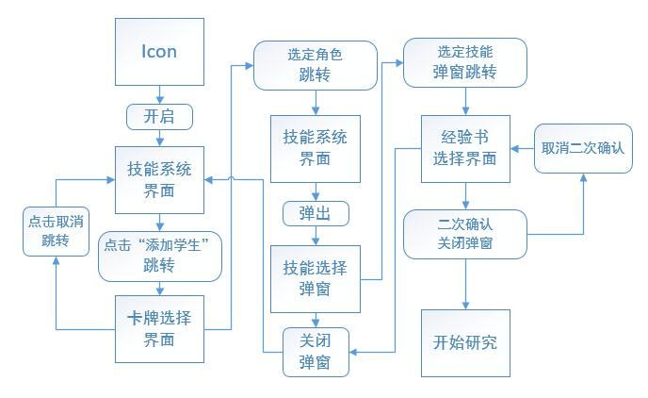

**二、讲解（问题）**

**任何一个设计都是越简单越好。**

**玩家的操作步骤应该越少越好，操作过程中需要进行记忆的内容越少越好。**

可以用一步做到的事情，绝对不分成两步去操作。

能少操作一步就少一步。

**一方面是因为过多的重复操作会带来枯燥感。**

另一方面则是因为“多做多错”。

**每多一步操作都会提高玩家“误操作”的概率。**

过多的误操作明显不会带来良好的游戏体验。

**而范例将“技能选择”和“经验书选择”做成两个独立的平级弹窗的设计。**

**就是明显的“多余步骤”。**

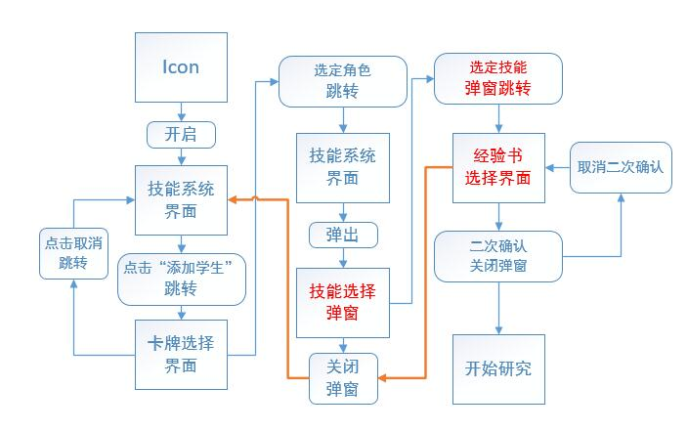

**首先，这种步骤拆分根本没有任何意义。**

**玩家并不会因为将两个弹窗的内容分开而获得任何便利。**

将这两个不大的弹窗整合成一个界面也没有什么难度。

**其次，更重要的是，这种拆分对于玩家在当前操作中的需求是相冲突的。**

当玩家选择技能书的时候，由于技能书与技能之间存在适配关系。***玩家在选择消耗技能书时不仅仅需要根据自己想升级的技能来选择技能书，同时也会参照自己所拥有的技能书来选择先升级哪个技能。***

## 因此，玩家在“技能”和“技能书”之间进行对照检查的需求是存在的。 这种情况下，我们应当尽可能地将有对照需求的两者做在同一页面上，方便玩家进行比较。

如果想范例中这样设计，则玩家就需要对自己的选择进行记忆。

当玩家选定技能开始选择技能书时，他必须牢记自己刚才究竟选择的是哪个技能、该技能还需要多少点经验才能升级。以此来判断该选择消耗哪本技能书最有利。

并且，“根据自己现有的经验书选择要升级的技能”的情况也是非常常见的。

毕竟相对于有限的资源，需要进行升级的技能并不存在先后顺序上的限制。

这样一来，玩家的参照顺序甚至与系统界面的逻辑顺序相逆反。

在这一步骤上产生大量“废操作”也是理所当然了。

**致命伤**

本身，如果只是将技能选择和经验书选择拆分制作也只能说一句“优化不足”。

感受上虽然有些瑕疵，却也还能混混。

不过，很遗憾的是设计者在逻辑上的的一个设计让原本的“优化不足”恶化成了“致命伤”。

**在本次的案例中，当我们在“技能选择弹窗”和“经验书选择弹窗”时，若点击取消，并不会跳回上级菜单。而是直接关闭弹窗，画面停留在“技能系统界面”（该系统的初始状态）。**



也就是说，我之前做的一系列操作只要我在过程中点击任意一个“取消”按钮，一切就归零了。

这样做的理由，大多是出于：

**玩家会点击“取消”按钮的意图就是因为他想要放弃升级了。**

**那么，这种情况下让玩家一级一级多次回退的设计明显很累赘，应该直接退出。**

**如果两个弹窗没有被分开设计的话，这样的考虑是正确的。**

只可惜，由于弹窗设计上的缺陷，玩家因为需要重新确认升级技能而退回的需求才是多数情况。

现在，每当玩家想要退回确认技能选择，或者跟换角色选择时，就只能重头执行操作。

**三、修改**

**将两个弹窗进行合并，自然是比较直接有效的解决方案。**

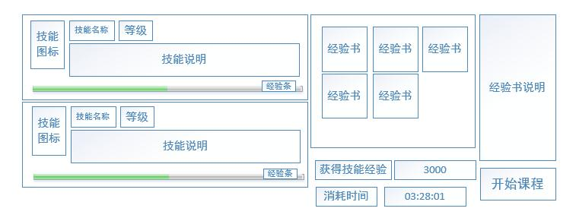

玩家进行角色的重新选择需求要比在固定角色的多个技能间犹豫的需求小的多。

逻辑上的问题可以搁置。

希望可以对大家有所帮助，如果各位有不同看法的话欢迎留言讨论。